Dokumentin sisältö
JOHDANTO
ARVIOINTI 2022
1 Laajan hyvinvointi- ja turvallisuuskertomuksen 2021 - 2024 painopisteet ja linjaukset
2 Indikaattorit ja toiminnan arviointi
3 VUOSIARVIOINNIN KÄSITTELY JA PÄÄTÖKSENTEKO
4 Suunnitelman hyväksyminen

JOHDANTO

Hyvinvoinnin ja terveyden edistäminen on tietoista voimavarojen kohdentamista kuntalaisten hyvinvointiin ja terveyteen. Tavoitteena on kuntalaisten hyvinvoinnin, terveyden ja toimintakyvyn lisääminen, sairauksien ja syrjäytymisen ehkäisy ja osallisuuden vahvistaminen.
Terveydenhuoltolain (1326/2010, 12) mukaan kunnan on seurattava asukkaittensa terveyttä ja hyvinvointia sekä niihin vaikuttavia tekijöitä väestöryhmittäin sekä kunnan palveluissa toteutettuja toimenpiteitä, joilla vastataan kuntalaisten hyvinvointitarpeisiin. Kuntalaisten terveydestä ja hyvinvoinnista sekä toteutetuista toimenpiteistä on raportoitava valtuustolle vuosittain, minkä lisäksi valtuustolle on kerran valtuustokaudessa valmisteltava laajempi hyvinvointikertomus.
Kuntalain (410/2015, 37) mukaan kunnassa on oltava kuntastrategia, jossa valtuusto päättää kunnan toiminnan ja talouden pitkän aikavälin tavoitteista. Kuntastrategiassa tulee ottaa huomioon yhtenä asiana kunnan asukkaiden hyvinvoinnin edistäminen. Laaja hyvinvointikertomus on pohjana kuntastrategian laatimisessa tai jos asiakirjoja laaditaan samaan aikaan, prosessissa täytyy ottaa huomioon asiakirjojen linkittyminen toisiinsa. Myös kunnan talousarvio- ja taloussuunnitelmatyö linkittyy hyvinvointi- ja kuntastrategiatyöhön.
Kunnan tehtävänä hyvinvoinnin ja terveyden edistämisessä ovat seuraavat asiat:
- asukkaiden hyvinvoinnin ja terveyden sekä niihin vaikuttavien tekijöiden seuraaminen väestöryhmittäin
- kuntalaisten hyvinvoinnista ja terveydestä sekä toteutetuista toimenpiteistä raportointi valtuustolle vuosittain
- paikallisiin olosuhteisiin ja tarpeisiin perustuvat hyvinvoinnin ja terveyden edistämisen tavoitteet ja toimenpiteet
- hyvinvointi- ja terveysvaikutusten ennakkoarviointi ja huomioon ottaminen
- kunnan palveluissa toimenpiteiden toteuttaminen ja seuraaminen
- hyvinvoinnin ja terveyden edistämisen vastuutahojen nimeäminen.

Kuntien hyvinvointijohtaminen on kuntajohtamista. Hyvinvointijohtamista kuvaavat neljä periaatetta ovat:
1) Strategista johtamista tehdään kuntalaisen hyvinvoinnin näkökulmasta
2) Valittuja strategioita toimeenpannaan kuntalaisen hyvinvoinnin näkökulmasta.
3) Hyvinvoinnin haasteita pidetään yhtä tärkeinä kuin taloushaasteitakin.
4) Kaikki kunnassa toimivat tahot kantavat vastuuta hyvinvoinnista.
Kuntalaisten hyvinvoinnin edistäminen tukee myös ihmisoikeuksien toteutumista.
Hyvinvointikertomuksen vuosittaisessa raportissa 2022 arvioidaan painopisteisiin kohdistuvaa toimintaa.

Hyvinvointikertomuksen vuosiraportin 2022 ovat laatineet seuraavat henkilöt:
- sivistystoimenjohtaja Ari Aho, puheenjohtaja, koollekutsuja
- varhaiskasvatusyksiköiden johtaja Merja Koskinen
- kiinteistöpäällikkö Sakari Ravelin
- työsuojelupäällikkö Tuomo Kuusela
- työikäisten ja päihdepalvelujen palvelupäällikkö Päivi Parpala
- vapaa-aikasihteeri Sanna Jussila, kunnan terveyden edistämisen yhdyshenkilö
- hyvinvointiohjaaja Noora Kakko
- kunnanhallituksen edustaja Pirkko Kallaanvaara
- ikääntyneiden palvelujen vastuuyksikköjohtaja Katja Raatikainen

ARVIOINTI 2022

KUNTATIETOUTTA
Asukasluku: 7904
Pinta-ala: 644,05 km
Perustamisvuosi: 1865
Seutukunta: Kemi-Tornio
Kunnallisvero: 21,25%
Keminmaassa oli tilastokeskuksen viimeisimpien tietojen (2020) mukaan 2723 työpaikkaa. Palveluiden parissa työskenteli 55,0 % työvoimasta, jalostuksen parissa 41,6 % ja alkutuotannossa 2,1 %. Kunnassa työssäkäyvien osuus oli 36,4 %. Joulukuun lopussa vuonna 2022 Keminmaan työttömyysaste on 8,8 %. Keminmaassa aloitti vuonna 2022 uusia yrityksiä 18 kpl.

TYÖLLISYYSASTE
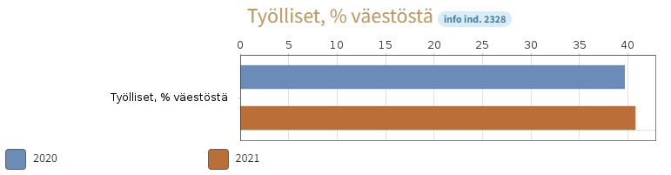
Työllisiksi luetaan 15-74 -vuotiaat henkilöt, jotka laskentaviikolla 25.-31.12. tekivät yhtenäkin päivänä ansiotyötä tai olivat tilapäisesti työstä poissa.

HUOLTOSUHDE, DEMOGRAFINEN INDIKAATTORITAULUKKO

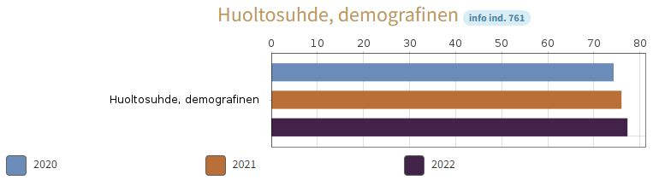

Demografinen (tai väestöllinen) huoltosuhde ilmaisee, kuinka monta alle 15-vuotiasta ja 65 vuotta täyttänyttä on sataa 15 - 64 -vuotiasta (työikäistä) kohti. Mitä enemmän on lapsia ja/tai eläkeikäisiä, sitä korkeampi huoltosuhteen arvo on.

VUOSIKATE JA TILIKAUDEN TULOS VUOSILTA 2017 - 2022
 | 2022 | 2021 | 2020 | 2019 | 2018 | 2017
Vuosikate 1000 | 2325 | 3982 | 4453 | 738 | 175 | 2 552
Vuosikate /asukas | 299 | 504 | 557 | 91 | 23 | 308
Tilikauden tulos 1000 | 454 | 2420 | 2588 | -947 | -1 032 | 214
Tilikauden tulos /asukas | 58 | 306 | 324 | -12 | -13 | 26

Laajan hyvinvointi- ja turvallisuuskertomuksen 2021 - 2024 painopisteet ja linjaukset

Sivistyslautakunnan laajan hyvinvointikertomuksen 2021 2024 ja lasten ja nuorten hyvinvointisuunnitelman 2021 2024 painopisteet:
1) osallisuuden ja yhteisöllisyyden kehittäminen
2) psyykkisen, fyysisen ja sosiaalisen ympäristön turvallisuuden edistäminen
3) terveyden ja hyvinvoinnin edistämisen rakenteiden ja menetelmien kehittäminen innovatiivisesti sekä eri toimijoiden yhteistyö uudistuvissa palvelurakenteissa
4) yhdenvertaiset, asiakaslähtöiset ja keskitetyt palvelurakenne ja palvelut
5) tasapainoinen ja tulevaisuuteen tähtäävä elämä
6) ympäristövaikutusten huomioon ottaminen.

Teknisen lautakunnan laajan hyvinvointikertomuksen 2021 2024 ja lasten ja nuorten hyvinvointisuunnitelman 2021 2024 painopisteet:
1) liikenneturvallisuuden erityinen huomioiminen suunnittelussa
2) leikkikenttien yleissuunnitelman tekeminen ja leikkikenttien turvallisuuden ja kunnossapidon seuranta
3) liikuntapaikkojen ja uimarantojen kunnossapito mahdollistaen kaikille lapsille ja nuorille hyvät harrastamisen mahdollisuudet

Hyvinvointilautakunnan laajan hyvinvointikertomuksen 2021- 2024 ja lasten ja nuorten hyvinvointisuunnitelman 2021 2024 painopisteet:
1) nuorisotyöttömyyden vähentäminen ja nuorten työllistyminen kunnan alueelle
2) turvallinen ja viihtyisä asuinympäristö
3) lasten ja nuorten harrastusten tukeminen
4) terveyden ja hyvinvoinnin edistäminen
5) ennaltaehkäisevän moniammatillisen työn vahvistaminen
6) kunnan infrastruktuurin kehittäminen vähähiilisyyteen perustuen
7) osallisuuden ja yhteisöllisyyden edistäminen
8) kiinnitetään huomiota mielenterveyden häiriöiden ja päihteiden käytön ehkäisyyn ja hoitoon
Kunnille on suunniteltu otettavan käyttöön hyvinvoinnin ja terveyden edistämisen valtionosuuden lisäosa eli HYTE-kerroin. HYTE-kerroin on kannustin, joka tarkoittaa, että kuntien rahoituksen valtionosuuden suuruus määräytyy osaksi niiden tekemän hyvinvoinnin ja terveyden edistämistyön mukaan. Tällä halutaan varmistaa kuntien aktiivinen toiminta asukkaiden hyvinvoinnin ja terveyden edistämiseksi myös sote-uudistuksen jälkeen. Kannustin on suunniteltu otettavan käyttöön vuoden 2023 alusta, jolloin kunnille jaetaan ensimmäisen kerran uudistuksen jälkeinen valtionosuus. Hyvinvointi- ja turvallisuussuunnitelmassa otetaan huomion HYTE-kertoimeen vaikuttavat indikaattorit.

Indikaattorit ja toiminnan arviointi

Nuorisotyöttömät, % 18 - 24-vuotiaasta työvoimasta

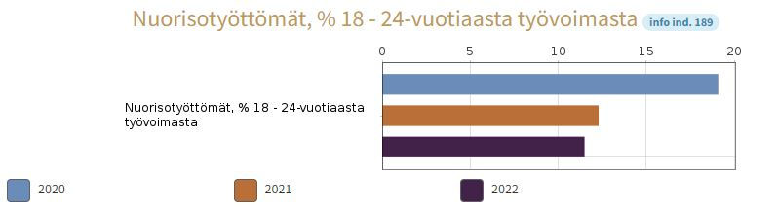

Koulutuksen ulkopuolelle jääneet 17 - 24-vuotiaat, % vastaavanikäisestä väestöstä
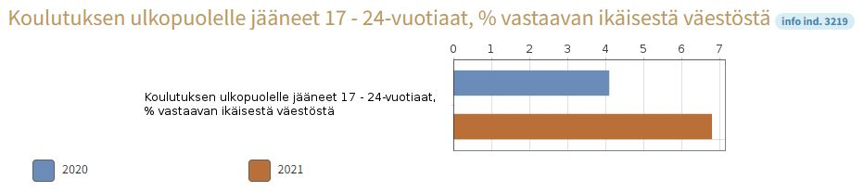
HARRASTAA JOTAKIN VÄHINTÄÄN YHTENÄ PÄIVÄNÄ /KERRAN VIIKOSSA LUOKKA-ASTEET 4 JA 5, 8 JA 9, LUKIO 1 JA 2
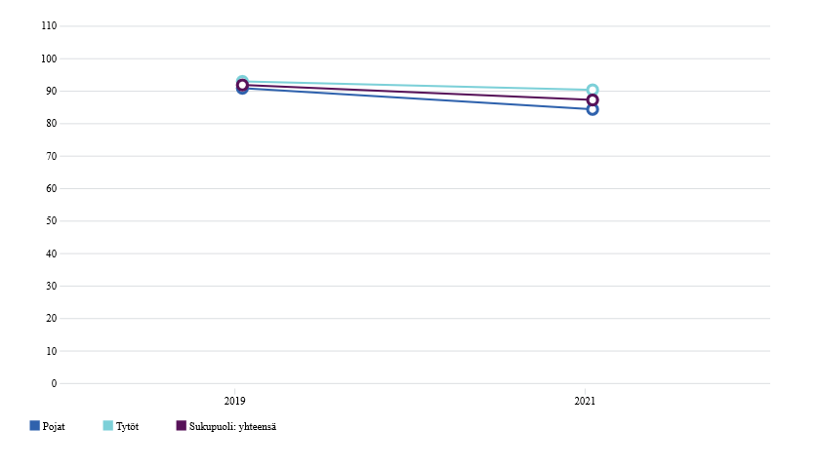
4. ja 5. lk, 2017-2021 Harrastaa jotain vähintään yhtenä päivänä viikossa, %
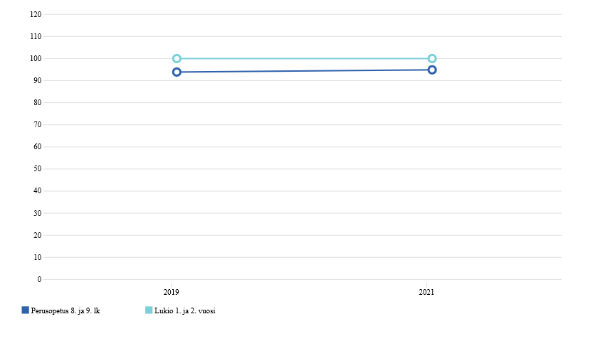
8. ja 9. lk, lukio, aol 2006-2021 Harrastaa jotakin vähintään kerran viikossa, %

TUNTEE ITSENSÄ YKSINÄISEKSI -KOULUTERVEYSKYSELY
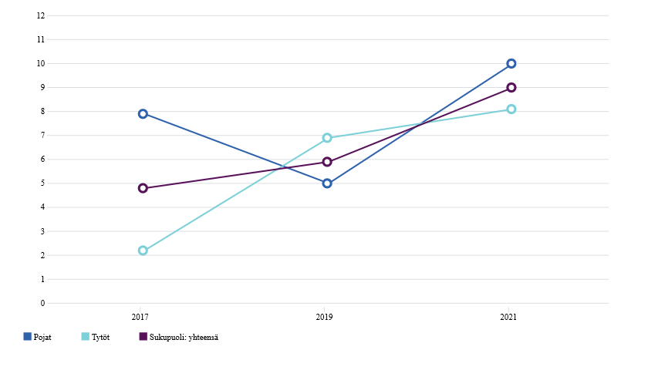
4. ja 5. lk, 2017-2021Tuntee itsensä usein yksinäiseksi, %
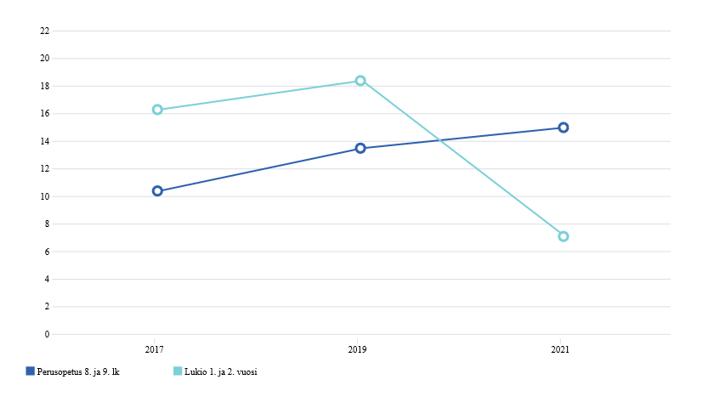
8. ja 9. lk, lukio, aol 2006-2021 Tuntee itsensä yksinäiseksi, %

KOKEE TERVEYDENTILANSA KESKINKERTAISEKSI TAI HUONOKSI -KOULUTERVEYSKYSELY
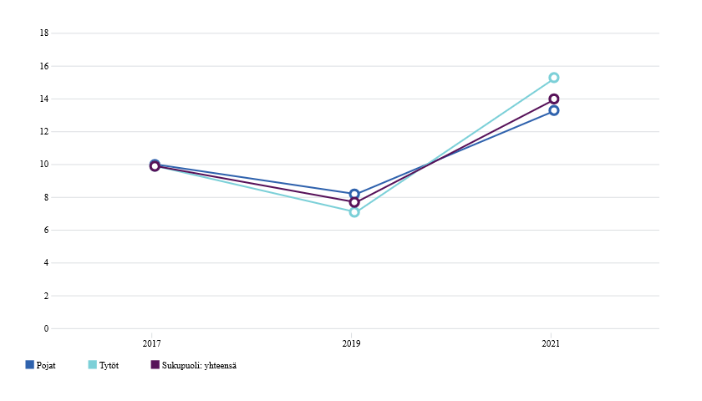
4. ja 5. lk, 2017-2021 Kokee terveydentilansa keskinkertaiseksi tai huonoksi, %
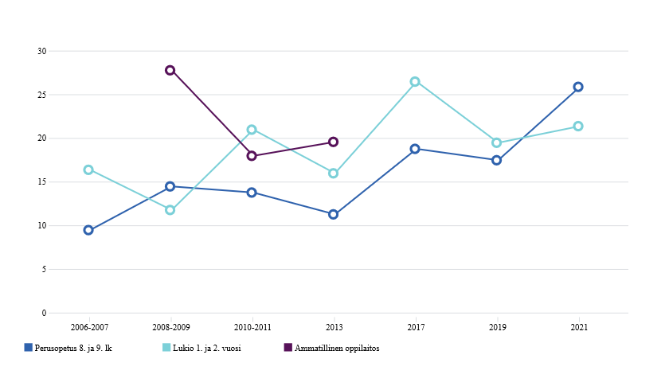
8 ja 9. lk, lukio, aol 2006-2021 Kokee terveydentilansa keskinkertaiseksi tai huonoksi, %
Kouluterveyskysely toteutetaan kahden vuoden välein eli keväällä 2023. Tulosten verkko-osoite on thl.fi/kouluterveyskysely/tulokset.
Vuoden 2023 valtakunnalliset, kuntakohtaiset ja alueelliset tulokset julkaistaan syyskuussa.
PITKÄAIKAISTYÖTTÖMÄT % TYÖVOIMASTA
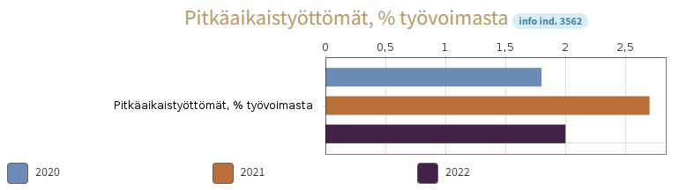

TÄYTTÄ KANSANELÄKETTÄ SAANEET 65 VUOTTA TÄYTTÄNEET, % VASTAAVANIKÄISESTÄ VÄESTÖSTÄ
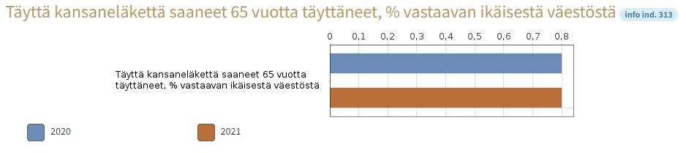

1. Osaaminen ja kulttuuri
a) Hyviä alkuja ja varhaisia kohtaamisia
Lapsille tarjotiin varhaiskasvatusta kunnallisissa yksiköissä sekä yksityisessä Luontopäiväkoti Pilke Virrassa. Varhaiskasvatuksella tuettiin lasten kasvatusta, oppimista ja hyvinvointia. 2022 perustettiin ensimmäiset sosionomin toimet ja rekrytoitiin varhaiskasvatuksen sosionomeja varhaiskasvatuksen kentälle. Saaduilla avustuksilla palkattiin lisää varhaiskasvatuksen henkilöstöä luomaan tasa-arvoisia oppimisen edellytyksiä lapsille sekä tukemaan varhaiskasvatuslain kolmitasoisen tuen järjestelmän jalkautumista. Neuvolan kanssa tehtävä yhteistyö lasten ja perheiden hyväksi on ollut laadukasta. Haasteena ovat olleet rekrytointipulmat, jotka näkyvät haasteena koko valtakunnassa.
b) Kasvua ihmisenä ja yhteiskunnan jäsenenä
Esi- ja perusopetus tukivat lapsen kehitystä yhteisön jäseneksi. Esiopetus järjestettiin koulujen yhteydessä. Nivelvaiheen yhteistyön kehittäminen esi- ja perusopetuksen välillä oli tärkeää yhtenäisen ja tasa-arvoisen oppimisen polun muodostumiseksi. Esiopetuksessa ihmisenä kasvua tuettiin hyvien kaveritaitojen tukemisellä, vertaisvuorovaikusta tukemalla sekä kolmiportaisen tuen järjestämisellä. Keminmaan kunta kuuluu esiopetuksen kaksivuotiseen kokeiluun vuosina 2021-2024. Varhaiskasvatuksessa on useita hankkeita, joiden avulla edistettiin oppimisen ja kasvamisen edellytyksiä sekä kavennettiin oppimisen edellytyksiä. Toteutuneita hankkeita olivat muun muassa varhaiskasvatuksen ja esiopetuksen tasa-arvohanke sekä koronan aiheuttamien vaikutusten tasoittamiseksi suunnattu hanke. Kokemukset kaksivuotisen esiopetuksen kokeilusta ovat olleet rohkaisevia. Lasten ryhmässä toimimisen taidot sekä kaveri- ja vertaistaidot ovat kehittyneet. Lapsia on pystytty paremmin tukemaan ja ohjaamaan kahden esiopetusvuoden aikana ja ryhmäytymiset taidot ovat vahvistuneet.
Koululaisten aamu- ja iltapäivätoiminta on 1.-2.lk:n oppilaille ja erityisopetukseen siirretyille oppilaille tarkoitettu toimintapaikka, joka toimii koulupäivinä. Toiminta on suunnattu helpottamaan työssäkäyviä vanhempia, joiden lapsi muutoin joutuisi olemaan yksin kotona aamuisin sekä iltapäivisin. Toimintaa järjestettin vuonna 2022 koulupäivinä klo 7.30 - 16.00 kolmessa eri toimipaikassa: Nuorisotila Kontissa, Pölhön koululla ja Lassilan keltaisella koululla.
Hyvinvointiohjaajan tehtävänä on mm. terveyden ja hyvinvoinnin edistämisen toimenpiteiden toteuttaminen ja seuraaminen, eri ikäryhmien liikuttaminen ja osallistaminen sekä yhteistyö kolmannen sektorin toimijoiden kanssa. Käytännössä tämä eri ikäryhmille tehtävä työ liikunnan saralla näkyy yhteistyössä varhaiskasvatuksessa, koulujen, hyvinvointipalveluiden ja teknisten palveluiden kanssa. Tavoitteena on löytää monipuolisia keinoja tukea ja kannustaa kuntalaisia liikunnallisen elämäntavan pariin. Kesällä 2022 hyvinvointiohjaaja järjesti viikoittaiset treenitunnit Kallilla, sup-lautailua Kallijärvellä, pesiskerhot, frisbeegolfia, perheiden Amazing race-tapahtuman. Tavoitteena oli tarjota monipuolista matalan kynnyksen toimintaa eri ikäryhmille, siksi kaikki toiminnot olivat ilmaisia eivätkä vaatineet ilmoittautumista. Vuonna 2022 oli kuntalaisille tarjolla mm. eri ikäisille suunnatut maksuttomat kehonhuolto-ohjaukset Koskenvoiman kylätalolla, Seuralan kylätalolla ja syksystä 2022 alkaen Lautiosaaren kylätalolla. Lapsilla suunnattuja ohjaustuokioita järjestettiin varhaiskasvatusyksiköissä ja koululaisten aamu- ja iltapäivätoimintapaikoissa. Muutta ohjattua toimintaa järjestettin Päiväkeskus Rantatuvassa jumppatuokioita ja koko perheen liikuntatapahtumat kerran kuukaudessa. Kuntalaisille järjestettiin erilaisia tapahtumia loma-aikoina mm. toimintapäivä Kallilla ja frisbeegolftapahtuma. Vuonna 2022 hyvinvointiohjaaja on toiminut kerran viikossa, yhdessä koulukuraattorin kanssa tyttöryhmässä. Tyttöryhmän- toiminnan tavoitteena on ollut tukea ja vahvistaa syrjäytymisvaarassa olevien yläkouluikäisten tyttöjen itsetuntoa, kasvua ja kehitystä toiminnallisin menetelmin. Tyttöryhmän toimintaan on saatu edelleen avustusta Lapin Aluehallintovirastolta vuodelle 2023. Tyttöryhmän toiminta on perustunut tyttöjen toiveiden ja tarpeiden mukaan. Lisäksi hyvinvointiohjaaja on järjestänyt yhdessä koulunuoriso-ohjaajan kanssa yläasteikäisille liikuntatuokioita välitunneilla. Myös Keminmaan 6.luokkalaisille järjestettiin päihdevalistusta Pää on pääasia-tapahtumassa, jossa yhteistyötä tekivät koulunuoriso-ohjaaja, vapaa-aikaohjaaja, koulukuraattori, etsivä nuorisotyöntekijä sekä hyvinvointiohjaaja. Yhteistyössä Kirjastopalveluiden ja Kallin hiihtokeskus Oy:n kanssa, hankittiin kaudelle 2022-2023 5 kappaletta Kallin kausikortteja kuntalaisten lainattavaksi kirjastoon, mikä osaltaan mahdollisti kaikille halukkaille käydä Kallilla laskettelemassa. Kokeilu sai kuntalaisilta erittäin hyvää palautetta. Keväällä 2022 järjestettiin yhteistyössä Lapin AMK:n kanssa Onni-auto kierros, joka tarjosi matalan kynnyksen hyvinvointipalveluja kuntalaisille ja suunnitelmana on tiivistää yhteistyötä lisää. Keväällä 2022 kunnantalon uusissa tiloissa aloitettiin ikäihmisten tuolijumpparyhmä. Toimintojen kehittelyssä ja suunnittelussa on otettu huomioon kuntalaisilta tulleita toiveita, koska heille palveluja ensisijaisesti tuotetaan.
Koulunuorisotyötä on kehitetty yhteistyössä ala- ja yläkoulun kanssa. Keväällä 2022 rekrytoitiin koulunuoriso-ohjaaja, joka toimii vapaa-aikapalvelujen alaisuudessa. Koulunuoriso-ohjaajan toiminnallisia kokonaisuuksia on ollut mm. nivelvaiheessa oleville mm. ekaluokkalaisten retkipäivät, 7.-luokkalaisten ryhmäytykset ja 9.-luokkalaisten hyvästijäiset. Välituntitoimintaa on järjestetty yläkoululla. Koululla on toimintatilana nuorille koulunuorisotila Nurkka. Varhaisnuorille on järjestetty viikoittaista maksutonta nuorisotila- ja harrastustoimintaa.
Perusnuorisotyöhön kuuluu mm. nuorisotilatoiminta, retkien/tapahtumien järjestäminen ja toteuttaminen. Nuorisopalvelut on järjestänyt avointa nuorisotilatoimintaa nuorisotila Kontissa, joka sijaitsee kirjasto-nuorisotalon yläkerrassa. Nuorisotila antaa nuorille mahdollisuuden kokoontua paikkaan, missä voi viettää yhteistä vapaa-aikaa erilaisten toimintojen parissa.
Etsivän nuorisotyön tehtävänä on tavoittaa tuen tarpeessa oleva nuori ja auttaa häntä sellaisten palvelujen ja muun tuen piiriin, joilla edistetään hänen kasvuaan, itsenäistymistään, osallisuuttaan yhteiskuntaan ja muuta elämänhallintaansa sekä pääsyään koulutukseen ja työmarkkinoille. Etsivä nuorisotyö perustuu nuoren vapaaehtoisuuteen ja nuoren kanssa tehtävään yhteistyöhön. Etsivä nuorisotyötä toteutetaan kahden etsivä nuorisotyöntekijän työpanoksella.
Mahdollisuus liittyä nuorisovaltuustoon antaa nuorille mahdollisuuden olla mukana vaikuttamassa nuoria ja kuntaa koskeviin asioihin. Keminmaan nuorisovaltuuston on toimikausi on kaksi vuotta, tällä hetkellä olevan nuorisovaltuuston toimikausi on 2021-2022. Nuorisovaltuustossa on edustajia sekä yläkoululta että lukiolta. Nuorisovaltuusto on sivistyslautakunnan alainen ja toimii yhteistyössä nuorisopalvelujen kanssa. Nuorisopalvelujen edustajana nuorisovaltuustossa ja sen sihteerinä toimii vapaa-aikaohjaaja. Nuorisovaltuusto pyrkii edistämään nuorten hyvinvointia vapaa-ajalla, kehittämällä nuorten osallisuus-, vaikuttamis-, harrastus- ja toimintamahdollisuuksia Keminmaassa. Nuorisovaltuusto on järjestänyt vuonna 2022 kerran kuukaudessa Yökahvilatoimintaa nuorisotila Kontissa.
Keminmaassa on toteutettu vuonna 2022 yhteistyössä eri viranomaisten kanssa Ankkuri-toimintaa. Ankkuri-toiminnan tarkoituksena on puuttua varhaisessa vaiheessa lasten ja nuorten rikollisuuteen sekä lähisuhdeväkivaltaan sekä tehdä ehkäisevää työtä näillä saroilla. Ankkuri-malli perustuu moniviranomaisyhteistyöhön. Toiminnan tavoitteena on puuttua varhain alaikäisten rikolliseen käyttäytymiseen, selvittää nuoren asiakkaan kokonaisvaltainen elämäntilanne ja ohjata tarkoituksenmukaisen avun ja tuen piiriin. Tavoitteena on myös puuttua nopeasti lähisuhde- ja perheväkivaltaan. Moniammatillisella yhteistyöllä pyritään lisäämään sisäistä turvallisuutta.
Keminmaassa on toteutettu vuonna 2022 Hoito syytteen sijaan -toimintamallia (HSS), jossa huumeiden käyttörikoksesta epäilty nuori voi valita syytteen sijasta hoidon. Toimintamallin tavoitteena on puuttua nuorten huumeiden käyttöön varhaisessa vaiheessa ja ehkäistä käyttöön liittyvien ongelmien kasvu. HSS-toimintamallia toteutetaan yhteistyössä poliisin, sosiaalipalveluiden ja vapaa-aikapalvelujen kanssa.
c) Elinikäistä oppimista
Varhaiskasvatuksen tarkoituksena on edistää yhdenvertaista kasvatusta ja arvoperustaa. Varhaiskasvatuksen käsitys oppimisesta ja laaja-alaisen oppimisen tavoitteista rakentuu johdonmukainen opinpolku. Keminmaan kunnassa syntyneistä lapsista yli 80% käyttää varhaiskasvatuspalveluja. Varhaiskasvatusta annetaan seitsemässä kunnallisessa ja yhdessä yksityisessä päiväkodissa. Kunnallisista päiväkodeista Kellomäen päiväkoti toimii vuoropäiväkotina. Koulujen läheisyydessä toimivissa Kirkonmäen, Lassilan ja Pölhön päiväkodeissa annetaan esiopetusta. Vuorohoitoa järjestetään Kellomäen päiväkodissa mahdollistamaan vanhempien vuorotyö. Vuorohoitoon ei ole subjektiivista oikeutta. Vuorohoitolasten määrä on viime vuosina ollut noin 15 % eli noin 70 lasta kaikista varhaiskasvatuksessa olevista lapsista. Alle 3-vuotiaiden lasten määrä on noussut Keminmaan varhaiskasvatuksessa. (Alle 3-vuotiaita lapsia on koko kunnan varhaiskasvatuksessa olevista lapsista melkein 30%, kun vuonna 2016 luku oli 23%.) Varhaiskasvatuksen hyvän yleisen tuen kehittämiseksi on haettu hankeavustuksia, joiden avulla on palkattu lisäresurssia varhaiskasvatukseen tukemaan erityisesti lasten turvallista kasvuilmapiiriä, oppimisympäristöjä ja mahdollistamaan riittävän tuen toteutuminen arjessa. Lasten osallisuus toiminnan suunnittelussa ja toteutuksessa on vahvistunut hyvillä rakenteilla ja tavoitteiden asettelulla. Henkilöstö on osaavaa ja työstään innostunutta. Koulutusta on pystytty tarjoamaan henkilöstölle paljon erilaisina webinaareilla sekä ostopalveluna. Sivistyslautakunta perusti viisi varhaiskasvatuksen sosionomin toimea. Näillä vastataan varhaiskasvatuslain ja varhaiskasvatussuunnitelman mukaisen toimnnan tarpeisiin. Kemimaan kunta valikoitui valtakunnallisen kaksivuotisen esiopetuksen kokeilun kokeilukunnaksi. Kokeilun myötä myös 5-vuotiaiden on mahdollista osallistua esiopetukseen. 98,6 % 5-vuotiaista aloitti esiopetuksen elokuussa 2022.
Perusopetus järjestettiin ja toteutettiin säädösten mukaan ja opetussuunnitelman tavoitteita tavoitellen. Lukio on toisen asteen opiskelupaikka kunnassa. Sivistyslautakunta esitti valtuustolle uuden erityisluokanopettajan viran perustamista. Kyseessä on alakoulujen oppilaiden oppimisen ja koulunkäynnin tuen tarpeisiin vastaaminen. Sivistyslautakunta perusti vastaavan koulukuraattorin toimen. Palkkamäärärahat varattiin talous- ja toimintasuunnitelmaan 2022 - 2024.
Keminmaanlaiset osallistuivat Kivalo-opiston ja Musiikiopiston toimintaan seuraavasti:
Kivalo-opisto: 1058 netto-opiskelijaa, bruttona 2199 (eli yksi hlö useammalla kurssilla). Eniten keminmaalaiset osallistuivat joogaan ja liikuntakursseihin. Seuraavaksi suosituimpia ovat erilaiset kädentaitokurssit (tekstiilityö, kudonta, puukon valmistus, tekninen työ, keramiikka ym.). Suuret osanottajamäärät olivat myös lavatanssissa ja tanssiliikunnassa ja myös musiikin yksilöopetuksessa ja kuoroissa.
Musiikkiopisto:
Soitto- ja lauluoppilaat, keskiarvo 47
Musiikkileikkikoululaiset (3-6v) keskiarvo 16
Perhemuskarit 3kk-2,5v eli neljä kahdeksan kerran jaksoa vuodessa = yhteensä 27 lasta
Urheiluakatemia: 18 yläkoululaista ja lukiolaista
d) Yhdenvertaisia mahdollisuuksia itsensä toteuttamiseen ja mielekkääseen elämään
Subjektiivinen varhaiskasvatusoikeus takaa kaikille yhdenvertaiset mahdollisuudet laadukkaaseen varhaiskasvatukseen ja kasvuun ja kehitykseen varhaiskasvatuksessa. Oppimisympäristöjen rakentaminen huomioiden lasten ikä ja mielenkiinnonkohteet sekä muut yksilölliset tarpeet. Turvallinen kasvuilmapiiri tukee lasten fyysisistä, psyykkistä ja sosiaalista kasvua. Osallisuus varhaiskasvatuksessa mahdollistaa lasten toimisen aktiivisina toimijoina ja ryhmän jäseninä. Heidän ajatuksiaan ja mielipiteitään kuullaan ja niillä on merkitystä. Osallisuutta on kehitetty vuoden aikana systemaattisesti. Osallisuus tukee lasten vaikuttamismahdollisuuksia ja oppimista osana yhteiskunnan jäsenenä. Myös huoltajat ovat osallistuneet toiminnan arviointiin aktiivisesti.
Koulutuspalvelut tarjosivat kaikille oppilaille ja opiskelijoille yhdenvertaiset mahdollisuudet oppimiseen ja oppimisen tukeen. Opetusryhmät olivat paria poikkeusta lukuunottamatta pienehköjä, keskimäärin alle 20 oppilasta.
Liikuntapalveluita on toteutettu kuntalaisia kuunnellen, kaiken perustana matalan kynnyksen toiminta-ajatus. Keminmaan liikuntaneuvonnan palveluketjun kehittämiseen ja toteuttamiseen on saatu Aluehallintovirastolta hankeavustusta. Hanke on terveyden ja hyvinvoinnin edistämisen toteuttamista Keminmaan kunnan eri palvelualueiden yhteistyönä. Hankkeen tavoitteena on Keminmaan liikuntaneuvonnan palveluketjun kehittäminen ja sitä kautta liikuntaneuvonnan toteuttaminen. Hankkeen toteuttamisaika on 1.6.2021-31.3.2022. Liikuntaneuvonta on prosessi, jonka tavoitteena on terveytensä ja hyvinvointinsa kannalta liian vähän liikkuvien ihmisten saaminen aktiivisen arjen ja liikunnan pariin. Hankkeen avulla Keminmaan kuntaan on rakennettu liikuntaneuvonnan palveluketju, jota on aloitettu toteuttamaan syksyllä 2021. Liikuntaneuvonnassa ihmistä tuetaan tunnistamaan omat vahvuutensa ja mahdollisuutensa, liikkumisen mieltymykset ja merkitykset sekä asettamaan realistiset tavoitteet liikunnan lisäämiseksi. Liikuntaneuvonnalle haettiin jatkorahoitus Lapin Aluehallintovirastolta, joka myönnettiin ajalle 1.4.-31.12.2022.
Suomen harrastamisen mallissa - hankeeseen on saatu Aluehallintovirastolta avustusta. Hankkeen toteuttamisaika on 1.8.-2021-30.6.2022. Hankkeen puitteissa alakouluilla ja yläkoululla on järjestetty harrastamisen mallin kerhoja sekä ennen ja jälkeen koulupäivän. Tarkoituksena on ollut mahdollistaa lapsille ja nuorille mieluisa ja maksuton harrastus koulupäivän yhteydessä. Suomen harrastamisen mallissa yhdistyvät lasten ja nuorten kuuleminen harrastustoiveista, olemassa olevien hyvien käytäntöjen ja toimintatapojen koordinoiminen sekä koulun ja harrastustoimijoiden yhteistyö. Hankkeen harrastuskerhot ovat valikoituneet koululaisille tehdyn koululaiskyselyn 2021 pohjalta. Tavoitteena on myös ollut saada mahdollisimman moni harrastamaton nuori mukaan matalan kynnyksen mielekkääseen toimintaan. Harrastamisen mallin kerhoja on toteutettu sekä hankkeeseen palkatun liikunnanohjaajan sekä yksityisen toimijan ja kolmannen sektorin toimijoiden avulla. Palkattu liikunnanohjaaja myös koordinoi koko hanketta ja sen toteutumista. Keminmaan harrastamisen mallin toteuttamiseen haettiin jatkoavustusta Lapin Aluehallintovirastolta, joka myönnettiin ajalle 1.8.2022-31.7.2023.
Työllisyysyksikön perustehtävää, työllisyysasioiden hoitoa ja työllisyyden edistämistä, tukee hyvä ja toimiva yhteistyö oppilaitosten, työnantajien, hyvinvointialueen ja kunnan teknisten sekä sivistyspalveluiden kanssa. Työllistymisen edistämisen prosessit jakautuvat asiakasprosesseihin, työnantaja- ja yritysyhteistyöhön sekä sidosryhmien kanssa tehtävään yhteistyöhön.
Vuonna 2020 kunnan omana toimintana aloittanut ja 2021 vakiintunut Nuorten työpaja on löytänyt paikkansa nuorten kasvun, itsenäistymisen, elämänhallinnan sekä koulutukseen ja työmarkkinoille pääsyn edistämisessä. Monipuolinen nuorten työpajatoiminta on vahvistanut nuorten osallisuutta ja ohjautumista suunnitelmien mukaan koulutukseen sekä työelämään. Toiminnan lomassa läpikäytyjen yhteiskunnallisten aineiden opinnollistamisella on madallettu koulutukseen hakeutumisen kynnystä ja kehitetty nuorten perusvalmiuksia toimia kansalaisyhteiskunnassa.
2. Paikallisuus ja demokratia
Kuntalain 22 :n mukaan valtuuston on pidettävä huolta siitä, että kunnan asukkailla ja palvelujen käyttäjillä on edellytykset osallistua ja vaikuttaa kunnan toimintaan. Kuntalainen voi osallistua ja vaikuttaa kunnan toimintaan ja päätöksentekoon mm. seuraamalla valtuuston kokouksia www-sivuilla kokouspäivänä laitetun linkin kautta, tekemällä kuntalaisaloitteen, äänestämällä vaaleissa, osallistumalla yhdistystoimintaan, antamalla palautetta, vastaamalla kuntalaiskyselyyn, keskustelemalla Facebookissa sekä osallistumalla kunnan järjestämiin tilaisuuksiin.
Koronapandemiasta johtuen kuntalaistilaisuuksia ei juurikaan pidetty keväällä 2022. Kunnan ajankohtaista asioista tiedotettiin Keminmaa tiedotuslehdessä, kunnan www-sivuilla, facebookissa ja tiedotteilla.
3. Laadukas elinympäristö ja elämän perusedellytykset
a) Oma koti ja arjen helppous
Tekniset palvelut huolehtivat turvallisesta ja viihtyisästä asuinympäristöstä yleisten alueiden ja liikunta-alueiden kunnossapidolla. Ympäristön viihtyisyyttä ja tekemiseen innostavaa ympäristöä (leikkipuistot, liikuntapaikat, avantouintipaikka, asuinalueet, maisemointi) kehitetään edelleen. Kiinteistötoimen visiona on mahdollistaa kunnan eri toimialoille käytännölliset, viihtyisät ja turvalliset toimintaympäristöt. Kunta tarjoaa tilojaan mahdollisimman paljon yksityisten ihmisten ja järjestöjen käyttöön.
Liikenne- ja turvallisuustyöryhmien toimintaa aktivoidaan. Tiestön kunnossapidosta huolehditaan, jolla ympäristössä liikkuvien turvallisuutta parannetaan. Tekniset palvelut panostavat ennaltaehkäisevään työhön mm. kuntotarkistuksilla, suunnittelulla sekä vuosikorjausten toteuttamisella.
Asuinalueiden kehittämisessä on tärkeää kiinnittää huomiota siihen, etteivät asuinalueet eriarvoistu ja ettei tietyille asuinalueille muodostu sosiaalista turvattomuuden tunnetta tai erityistä levottomuutta. Kenenkään ei pidä joutua kohtuuttoman eriarvoiseen asemaan asuinpaikastaan johtuen.
b) Turvallisuus
Palvelualueet tekevät yhteistyötä toisten palvelualueiden ja kuntalaisten kanssa, jotta yksiköiden fyysisiä ympäristöjä kehitetään entistä turvallisemmiksi ja viihtyisimmiksi.
Pelastussuunnitelmat ja turvallisuuskansiot päivitetään vuosittain. Henkilökunta perehdytetään turvallisuusnäkökohdat huomioon ottaen. Ensiapukoulutuksia järjestetään siten, että jokaisessa palveluyksikössä on säädösten vaatima määrä ensiapukoulutettuja työntekijöitä. Henkilöstö on palvelualttiudellaan ja vastuullisuudellaan pystynyt tarjoamaan turvalliset ja viihtyvyyttä lisäävät palvelut tiukasta taloudesta huolimatta.
Turvallisesta ja viihtyisästä asuinympäristöstä huolehditaan yleisten alueiden ja liikunta-alueiden huoltamisella ja säilyttämisellä. Ympäristön viihtyisyyttä ja tekemiseen innostavaa ympäristöä (leikkipuistot, liikuntapaikat) edesautetaan kaavoituksella, tarpeenmukaisella vuokra-asuntojen tarjonnalla sekä leikkipuistoista ja liikuntapaikoista huolehtimisella. Puistohakkuita toteutetaan, mikä lisää asuinalueiden viihtyisyyttä ja turvallisuutta. Liikenne- ja turvallisuustyöryhmät kokoontuvat säännöllisesti. Kunnan tuottamien palvelujen taso pyritään säilyttämään (uimarantojen kunnostus ja siisteys, laavujen kunto, siisteys ja polttopuiden järjestäminen niihin).
Kunta jakaa hiekoitushiekkaa kaikille yli 75-vuotta täyttäneille. Talvi- ja kesäkunnossapito urakoitsijoille annetaan palaute heti, jos jotain epäkohtia huomataan mm. läheltä piti tilanteissa. Kiinnitetään huomiota teiden ja yleisten alueiden talvi- ja kesäkunnossapitoon. Liikuntapaikkoja ylläpidetään. Joukko- ja palveluliikennettä kehitetään edelleen. Joukkoliikeenteen kehittämisessä huomioidaan kuntalaisten osallisuus kehittämiseen. Kävely- ja pyöräilymahdollisuuksia kehitetään kevyen liikenteen väylien rakentamisella. Uudella teollisuuskaava-alueella otetaan pyöräilijät ja jalankulkijat paremmin huomioon.
Peruskorjattu kunnanvirasto on otettu käyttöön, esteettömyys kunnanvirastolla on huomioutuna myös näkövammaisten osalta.
Kallijärven rannan tuntumaan valmistui seniori- ja koirapuisto.
c) Viihtyminen
Vapaa-aikapalvelut on tarjonnut kuntalaisille vuonna 2022 erilaisia mahdollisuuksia osallistua maksuttomaan ohjattuun matalan kynnyksen toimintaan. Kuntalaisille on ollut tarjolla liikuntaryhmiä mm. kylätaloilla ja ulkona. Kaikissa ryhmissä tärkeintä on pitää toiminta helposti saavutettavana ja monipuolisena. Kunnassa on hyvät mahdollisuudet harrastaa erilaisia toimintoja ja vireillä on kehittämissuunnitelmia toiminnan ja tarjonnan monipuolistamiseksi. Kunnan alueella on rikas luonto, jonka pariin kuntalaisia kannustetaan liikunta- ja luontoreittejä kehittämällä ja kunnostamalla.
Kallijärven avantouintipaikalla järjestettiin Avoimien Ovien -päiviä, jolloin kuntalaiset saivat käydä maksutta kokeilemassa avantouintia vapaa-aikapalvelujen työntekijöiden ohjauksessa.
Lokakuussa 2022 järjestettiin Keminmaan Taiteiden Yö -tapahtuma, jossa oli esillä paljon monipuolista Keminmaassa tarjolla olevaa kulttuuritoimintaa.
Joulukuussa 2022 järjestettiin yläkoululla Jumppamaraton -tapahtuma ja alakoululla koko perheen Lasten lauantai -tapahtuma.
4. Elinvoimaisuus
a) kestävä tulevaisuus
Leader -rahoituksella toteutettiin kunnan omaa Kallinjärven viihtyisyyden kehittämishanketta sekä yksi isompi yrityshanke. Lapin liiton puiteohjelman Tukea lappilaisten kuntien ilmastotoimiin avulla kunta saa asiantuntijapalveluita hankesuunnitelman laatimiseen. Hankesuunnitelmalla tavoitellaan vuonna 2023 alkavaa kunnan omaa hanketta kehittämään ja toteuttamaan ilmastotoimia kunnan ja yrittäjien tarpeisiin vastaten. Elinvoiman kehittämisen ja kunnan yritysystävällisyyden toiminnan negatiivisena asiana esiin on noussut Kallinkankaan ulkoilukeskuksen jatkosopimuksen allekirjoittamisen haasteet.
Rajakankaan Yrityspuiston varaustilanne on pysynyt vakaana maailman tilanteen huomioon ottaen. Rajakankaalla on tällä hetkellä kymmenisen vuokrasopimusta ja yrittäjä on alkanut alueelle omaa toimintaansa jo rakentamaan. Rakentaminen on tällä hetkellä hyvin kallista, joten yrittäjätkin odottavat maailman tilanteen muuttumista ja rauhassa seurailevat tilannetta, mikä omalta osaltaan vaikuttaa myös Rajakankaalla tapahtuvaan rakentamiseen.
Kesäkuussa 2022 päättyi EAKR rahoitteisen Treffi hankeen toimenpiteet, joiden tavoitteena oli edistää prosesseja, kehittää toimintaympäristön viestintää sekä vahvistaa elinkeinotoimijoiden ja yritysten välistä rajapintaa. Hanke keskittyi ennen kaikkea yritysten yhteistyön viestintään ja yritysten yhdistämiseen. Hankkeen konkreettisina tehtävinä olivat kaksi kertaa järjestetyt Meri-Lapin yritystreffit, joista toiset järjestettiin toukokuussa 2022.
Keminmaa oli mukana Kemin vetämässä äkillisen rakennemuutoksen työssä. Äkillinen rakennemuutos johtuu Stora Enson Veitsiluodon tehtaan lakkauttamisesta. Vuonna 2022 toimia ovat olleet seuraavat jo edellisenä vuonna vakiintunet toimet:
- Veitsiluodon irtisanottujen työntekijöiden ohjaaminen koulutuksiin ja uusiin työpaikkoihin
- Yhteistyö Lapin Ammattikorkeakoulun ja Ammattiopisto Lappian kanssa uusien aloituspaikkojen ja työllisyyttä ja koulutusta edistävien hankkeiden saamiseksi Meri-Lapin alueelle
- Invest in Veitsiluoto hanke, jonka tavoite on kaksiosainen: tuetaan Stora Enson johtamaa prosessia saada uusia yrityksiä Veitsiluodon tehdasalueelle ja toisaalta houkutellaan uusia yrityksiä KemiKeminmaaSimon vetovoimaisille alueille. Painopiste on pk-yrityksissä myös palveluihin, kauppaan ja matkailuun.
- XPANN 2022 hanke, joka on Keminmaan ja Simon yhteinen hanke kuntien elinkeinorakenteen selvittämiseksi ja sen kehittämiseksi sekä kasvuyritysten löytämiseksi
- Irtisanomisesta selviytymiseen - Veitsiluodon tehtaan lopettamisen hyvinvointikriisin lievittäminen hanke yhdessä Keminmaan ja Simon kanssa. Hankkeessa autetaan Veitsiluodon työntekijöitä ja heidän perheitään selviytymään tehtaan sulkemisen aiheuttamista vaikutuksista ja tilanteista.
Kyläyhdistysten kanssa pidettiin kaksi tilaisuutta. Syksyllä pidetyssä tilaisuudessa kuultiin Tornion kylien neuvoston puheenjohtajaa, Lappilaiset Kylät yhdistyksen toiminnasta sekä Leaderin ajankohtaisia asioita. Joulukuussa pidettiin kyläyhdistysten kokous, joissa kylät esittelivät kehittämissuunnitelmansa. Kunta tuli kyläyhdistysten toimintaa edellisten vuosien tapaan. Työllisyyden edistämiseksi kunnan elinvoimapalvelut tekivät toimivaa yhteistyötä yritysten, viranomaisten ja kunnan sisäisten yksiköiden kanssa.
Julkinen liikenne edistää elinvoimaa, koska sen avulla kaikilla on mahdollisuus liikkua. Keminmaan julkinen liikenne on niukkaa. Linja-autovuorojen lisäksi ikäihmisille on mahdollistettu liikkuminen palvelulinjan avulla.
b) kotiutuminen ja paikallinen eloisuus
Elinkeinojen kehittämisen näkökulmasta HYTE -teemaa toteutettiin kunnan elinvoimaa ja viihtyisyyttä sekä houkuttelevuutta lisäävien toimijoiden tukemisessa mm. yhdistysten LEADER -tuen hakemisen neuvonnalla sekä yhdistysten välistä yhteistyötä kehittämällä yhdessä kunnan vapaa-ajan palveluiden kanssa. Uusien hankkeiden hakujen osalta kevät 2023 on merkittävää aikaa. Ohjelmakauden vaihtumisen vuoksi monet haut avautuvat vasta kesällä 2023.
Keminmaa, Posio ja Kemijärvi toteuttivat vuonna 2021-2022 Asettautumispalveluhankkeen, jonka tavoitteena oli parantaa kotimaisen ja ulkomaisen osaavan työvoiman saatavuutta hankekunnissa sekä julkiselle että yksityiselle sektorille. Hanke sai tuen Euroopan sosiaalirahaston ohjelmasta. Hankkeessa luotiin asettautumispalvelujen toimintamalli, jonka hankekunnat muokkaavat itselleen sopivaksi. Toimintamallin avulla työperäiset tulomuuttajat otetaan entistä paremmin vastaan kunnissa (viestinnän ja palveluiden houkuttelevuus ja toimivuus) yritysten, organisaatioiden ja yhteisöjen kanssa. Asettautumispalveluiden kehittämistä ja niiden suunnittelua on jatkettu mm. Lapin Ammattikorkeakoulun ja kunnan välisen yhteistyösopimuksen toimenpiteiden puitteissa.
Vapaa-aikapalvelut on järjestänyt tapahtumia eri ikäisille ulko- ja sisätiloissa eri vuoden aikoina, tarkoituksena tuoda esille kunnan hyviä mahdollisuuksia harrastamiseen ja tekemiseen. Vapaa-aikapalvelut on myös mukana tulevien liikuntapaikkojen rakentamisen suunnittelutyössä tuomassa käyttäjäpuolen näkemystä.
c) mahdollisuus tehdä työtä ja yrittää
Kunnassa toimi Treffi-hanke - Meri-Lappi collecting companies toimintaympäristöhanke. Sen tavoitteena on vahvistaa elinkeinotoimijoiden ja yritysten rajapintaa. Hankkeessa kehitettiin elinkeinotoimijoiden sekä hyödynsaajien välisiä prosesseja, verkostoitumista, työvälineitä ja tehdään toimintaympäristön sisäistä ja ulkoista viestintää. Lopputuloksena yritysten toimintaedellytykset paranevat, toimintaympäristö tulee näkyväksi ja prosessi kehittyvät asiakaslähtöisesti. Hankkeen avulla pidettiin Meri-Lapin yritystreffit lokakuussa 2021 sekä keväällä 2022. Yritystreffit ovat sittemmin pidetty syksyllä Kemissä ja vuodelle 2023 suunnitellaan yritystreffejä Tornioon. Treffi hanke päättyi heinäkuussa 2022.
Yrityksiä ja uusyrityksiä tuettiin alkuvuonna Digipoliksesta ostetun palvelun avulla ja syksyllä elinvoima-asiantuntijan työpanoksella.
Keminmaassa tarjottiin räätälöityjä työllisyyspalveluita kunnan omana palveluna yhdessä Valtti -hankkeen (ESR) voimin sekä työnhakijoille että työnantajille. Valtti - Valmennuksella ja osaamisen vahvistamisella tehoa työllistymiseen (ESR) -hankkeella pyritään tehostamaan työllistymistä mm. osaamisen vahvistamisella ja toimimalla linkkinä työntekijän ja työnantajan välillä. Keminmaa on osatoteuttajana Stora Enson toiminnasta aiheutuneen äkillisen rakennemuutoksen johdosta vielä käynnissä olevassa Irtisanomisesta selviytymiseen Veitsiluodon tehtaan lopettamisen hyvinvointikriisin lieventäminen - hankkeessa (ESR).
TE-palveluiden lakisääteinen siirtyminen kuntien järjestettäväksi vuoden 2025 alussa tuo uusia haasteita, joita on pyritty huomioimaan jo vuoden 2022 aikana osallistumalla valtakunnalliseen ja paikalliseen valmisteluun. Kunnassa on suunniteltu tulevien muutosten vuoksi myös sekä työvoiman ylläpitämiseen ja kehittämiseen että tarvittavan uuden työvoiman hankkimiseen tähtäävää hanketoimintaa. TE2024 -uudistuksen tavoite on tuoda palvelut lähelle.
Nuorten kesätyöllistämistä on tuettu tarjoamalla kesätyötukea kaikille keminmaalaisia 14-18 -vuotiaita nuoria työllistäville työnantajille Meri-Lapin alueella. Nuorilla on ollut mahdollisuus osallistua myös Lappian tarjoamaan kesäyrittäjyyskoulutukseen.
Tekninen toimi järjestää keminmaalaisille nuorille kesätyötä Kesäduuni -toiminnalla. Kesäduunilaiset toimivat puisto- ja yleisten alueiden työntekijöiden apuna esim. raivauksissa ja erinäisissä maalaus- ja kunnostustöissä.
5. Terveys ja sosiaalinen hyvinvointi
a) terveyden hoitaminen
Kunnassa on kehitetty syksyllä 2021 liikuntaneuvonnan palveluketju, jonka avulla eri ikäiset kuntalaiset saavat tukea oman terveytensä hoitamiseen ja ylläpitämiseen moniammatillisen yhteistyön avulla. Liikuntaneuvontatyötä on jatkettu myös vuonna 2022 hankerahoituksen avulla. Erikoislääkäripalveluiden saatavuutta parannetaan perusterveydenhuollossa säännöllisten vastaanottopäivien avulla.
b) lasten ja perheiden arjen tukeminen
Lapsia ja perheitä kannustettiin liikkumaan ja tekemään yhdessä säännöllisesti, kuukausittain järjestettävien liikunnallisten tapahtumien avulla. Ennaltaehkäisevän lapsiperheiden kotipalvelun saatavuutta pyrittiin parantamaan resurssointimuutoksilla. Toimintaa kehitetään vielä.
c) aikuisten ja ikäihmisten arjen tukeminen
Työttömien ja ikäihmisten ennaltaehkäiseviä terveystarkastuksia pyrittiin tarjoamaan mahdollisimman laajasti kuntalaisille. Työntekijäresurssointia lisättiin. Ikäihmisten terveystarkastuksia tehtiin vuonna 2022 65 kappaletta. Näistä omaishoitajille tehtyjä oli 6 kappaletta ja 70-vuotta täyttäneille tehtyjä 59 kappaletta.
Päiväkeskus Rantatuvalla järjestetään kaikille kiinnostuneille avointa ryhmätoimintaa (mielenterveyskuntoutujien ryhmä, sekä kuntouttavan työtoiminnan ryhmiä). Avoimia ryhmiä ovat esim. ruokaryhmä ja luovantoiminnan ryhmä.
6. Arvioinnin pohjalta syntyneet kehittämisasiat
Indikaattoreista esiin tulleeseen nuorten yksinäisyyteen ja käytännön työssä esille tulleeseen ikäihmisten yksinäisyyteen tulee reagoida. Osin näihin on jo reagoitukin. Sivistyspalveluissa on käynnistetty Suomen harrastamisen mallin -hanke ja palkattu koulunuoriso-ohjaaja sekä vastaava koulukuraattori. Kouluterveyskyselyjen tulosten pohjalta laaditaan suunnitelma lasten ja nuorten hyvinvoinnin edistämiseksi. Ikäihmiset ovat toivoneet kuntaan kuntalaisten kohtaamispaikkaa. Asiaa selvitetään edelleen.
Ikäihmisten terveystarkastusten suorittamista on kehitetty, mutta asiassa oli edelleen kehittämistä, jotta kaikille terveystarkastuksiin oikeutetuille saadaan suoritettu terveystarkastukset. Myös lapsiperheiden kotipalvelua on kehitetty, mutta henkilöstöresurssoinnissa ja palveluprosessissa on edelleen parannettavaa.
Korona on aiheuttanut palveluille haasteita. Esimerkiksi ikäihmisten päivätoimintaa ei ole voitu toteuttaa suunnitelmien mukaisesti alkuvuodesta ja syksyn toiminta päättyi marraskuussa. Keminmaan kunta on selvinnyt hyvinvoinnin ja terveyden edistämisen työssä pandemiasta kuitenkin melko hyvin kevään aikana järjestäen palveluja joustavasti ja rajoitukset huomioon ottaen. Kesän jälkeen palvelut on voitu toteuttaa normaalisti.

Osaaminen ja kulttuuri

Tavoite | Toimenpiteet ja vastuutaho | Resurssit | Arviointimittarit
Hyviä alkuja ja varhaisia kohtaamisia | Arviointi 2022  Esiopetuksessa ja varhaiskasvatuksessa on kehitetty hyvää yleistä tukea erilaisilla koulutuksilla ja selkeillä tavoitteiden asetteluilla. Rakenteilla on mahdollistettu toiminnan toteutuminen sekä arvointi. Hyvän yleisen tuen toiminnallisia muotoja mm: - pienryhmätoiminta, toiminnan eriyttäminen, ryhmien joustava muuntelu ja oppimisympäristöjen muokkaaminen.  Hyvinvointiohjaajan varhaiskasvatukseen suunnatuilla liikuntatuokioilla on järjestetty liikunnallista ohjattua toimintaa, joiden tarkoituksena on ollut lisätä lasten liikkumista. Liikuntatuokiot on tuonut leikin ja ilon kautta hyvinvointia lasten arkeen.
Hyviä alkuja ja varhaisia kohtaamisia | Luodaan uusia keinoja lasten terveyden ja hyvinvoinnin edistämiseen mm. hyvän yleisen tuen kehittäminen. | Toteutetaan hanketyötä lasten terveyden ja hyvinvoinnin edistämiseksi | Arvioidaan toteutumista toimintakausisuunnitelman arviointiosuudessa ja hankeraportissa
Kasvua ihmisenä ja yhteiskunnan jäsenenä | Arviointi 2022  Keminmaan nuorisovaltuustossa on 8 varsinaista jäsentä ja 6 varajäsentä. Vuonna 2022 nuorisovaltuusto on pitänyt 6 kokousta. Nuorisovaltuusto on järjestänyt syyskaudella 2022 mm. Yökahvilatoimintaa nuorisotila Kontissa.  Aluhallintoviraston avustusrahalla toteutetussa tyttöryhmässä on harjoiteltu arjen taitoja mm. ruokaa laittamalla. Hyvinvointia tytöille on saatu erilaisten toimintojen kautta, kuten elokuvien katselulla, leipomalla, ulkoilemalla ja yhteisillä reissuilla ym. kivaa toimintaa yhdessä.
Kasvua ihmisenä ja yhteiskunnan jäsenenä | Nuorisovaltuustotoiminnan vaikuttavuuden lisääminen | Nuorisovaltuuston jäsenet ja vapaa-aikapalvelujen henkilöstö | Vaikuttavuuden määrä
Elinikäistä oppimista | Arviointi 2022  Kunta on mukana kaksivuotisen esiopetuksen valtakunnallisena kokeilussa 1.8.2021 - 31.5.2024. Kokeilu on lähtenyt käyntiin tavoitteiden mukaisesti. Henkilökuntaa palkattiin lisää, ja edelleen arvioidaan henkilökunnan tarvetta.
Elinikäistä oppimista | Kaksivuotisen esiopetuksen kokeilu, koko ikäluokka vuosina 2021-2024. | Toiminnan edellyttämä henkilöstöresurssi ja tilat sekä opetussuunnitelman ja lukuvuosisuunnitelman laatiminen. | Osallistumisaste ja valtakunnallinen seurantatutkimukset. Kokeilun vaikuttavuuden arviointi.
Yhdenvertaisia mahdollisuuksia itsensä toteuttamiseen ja mielekkääseen elämään | Arviointi 2022  Vapaa-aikapalvelujen vuonna 2022 järjestämät palvelut ovat olleet ns. matalan kynnyksen palveluja; maksuttomia ja kohdennettuja eri ikäryhmille.
 | Matalan kynnyksen toimintojen kehittäminen osallistamalla kuntalaiset | Vapaa-aikapalvelujen henkilöstö | Matalan kynnyksen toimintojen määrä
 | Osallisuuden edistämisen arviointi vuosikellon mukaisesti | Laadun arvioinnin kyselyt huoltajille | Sähköinen kysely, vastaajien määrät.

Paikallisuus ja demokratia

Tavoite | Toimenpiteet ja vastuutaho | Resurssit | Arviointimittarit
Aktiivisuus | Arviointi 2022  Kunta on tuottanut peruspalvelut vuonna 2022 talous- ja toimintasuunnitelman mukaisesti huomioiden koronapandemia tuomat rajoitukset ja suositukset. Palvelualueilla on arvioitu palveluiden laatua ja riittävyyttä kyselyin ja käytännön havaintojen pohjalta.  Vuonna 2022 pidettiin yksi järjestöfoorumi.
Aktiivisuus | Peruspalveluiden saatavuus | Palveluiden tarjoaminen ja toimittaminen sekä niiden kehittäminen | Ei vähennyksiä resursseihin ja palveluiden saatavuus lain asettamissa määräajoissa
Aktiivisuus | Järjestöfoorumin saaminen vakiintuneeksi käytännöksi | Yhteistyö järjestöjen kanssa | Toteutuneet tapaamiset ja toiminnat
Aktiivisuus | Kuntalaisten aktivointi oman hyvinvoinnin ja terveyden edistämiseksi | Kuntalaisten osallisuuden vahvistaminen  Palvelualueiden välinen yhteistyö | Kunnan oma rahoitus; toimintakertomukset  Yhteistyö kolmannen sektorin kanssa

Laadukas elinympäristö ja elämän perusedellytykset

Tavoite | Toimenpiteet ja vastuutaho | Resurssit | Arviointimittarit
Oma koti ja arjen helppous | Arviointi 2022  Palvelujen järjestämisessä ja toiminnassa on pyritty huomioimaan kunnan eri asuinalueet ottaen huomioon resurssit. Kuntakeskuksen ulkopuolella on järjestetty toimintaa, kun siihen on ollut mahdollisuus. Kunta on tukenut kyläyhdistyksiä, jotka ovat omalta osaltaan kehittäneet asuinaluettaan.
Oma koti ja arjen helppous | Asuinalueiden eriarvoistumisen välttäminen | Asuinalueiden kehittämisessä huomioidaan se että tietyille asuinalueille eivät eriarvoistu ja eikä tietyille asuinalueille muodostu sosiaalista turvattomuuden tunnetta tai erityistä levottomuutta. | Ihmisten kokemusta ympäristöstään mittaavat indikaattorit
Turvallisuus | Arviointi 2022  Kuntaan on tehty henkilöriskien arvioinnin vuosikello. Vuosikellossa on aikataulutettu turvallisuuteen liittyvät toiminnot. Turvallisuus koskee sekä kuntalaisia että henkilökuntaa. Yksiköiden johtajien vastuulla on, että vuosikelloa noudatetaan ja siihen sisältyvät asiat tehdään. Pelastussuunnitelmien päivittäminen on vuosittain suoritettava asia, ja se on sisällytetty vuosikelloon.
Turvallisuus | Kaikissa yksiköissä on ajantasaiset pelastussuunnitelmat ja turvallisuuskansiot. Henkilökunta osaa toimia niiden mukaisesti. | Pelastussuunnitelmat ja turvallisuuskansiot päivitetään vuosittain | Henkilöstöresurssit ja vastuuttaminen turvallisuussuunnitelman mukaan  Päivittämisten lkm / yksiköiden lkm
Terveellisyys | Arviointi 2022  Kallin kausikorttien hankkiminen kirjastoon kuntalaisten lainattavaksi on antanut mahdollisuuden kaikille halukkaille kokeilla/harrastaa laskettelua. Eri-ikäisille suunnatut matalan kynnyksen liikuntatunnit Keminmaan alueella, ovat mahdollistaneet kuntalaisille maksutonta liikuntaa.
Terveellisyys | Kunta tarjoaa monipuolisia harrastusmahdollisuuksia kaiken ikäisille | Järjestöjen tukeminen, harrastustilojen vuokraaminen maksuttomasti keminmaalaisille järjestöille  Ulkoliikunta- ja -leikkialueiden rakentaminen ja ylläpito  Perheiden ohjaaminen lasten ja nuorten hyvinvoinnin tukemiseen harrastusten avulla | Harrastusmahdollisuuksien erilaisuus  Harrastusmahdollisuuksien tarjoamisen määrä
Viihtyminen | Yleisten alueiden ja liikunta-alueiden huoltaminen ja säilyttäminen sekä maisemointi | Rakentamis- ja kunnossapitotyöt | Rakentamis- ja kunnossapitotöihin käytetyt määrärahat
Viihtyminen | Arviointi 2022  Senioripuisto ja koirapuisto rakennettiin Kallijärven pohjoispäätyyn. Kivalon ulkoilureittiä kunnostettiin mm. uusimalla pitkospuita. Hoijakan leikkipuisto perusparannettiin kokonaisuudessaan. Kesän kukkaistutukset pidettiin samalla tasolla kuin aiempina vuosina.

Elinvoimaisuus

Tavoite | Toimenpiteet ja vastuutaho | Resurssit | Arviointimittarit
Kestävä tulevaisuus | Arviointi 2022  Terveyden edistämisen työryhmä on kokoontunut 6 kertaa vuonna 2022 . Terveyden edistämisen -työryhmän ohjausryhmänä toimii kunnan johtoryhmä.
Kestävä tulevaisuus | Kunnan suunnitelmissa ja päätöksissä sekä toimissa näkyy terveyden ja hyvinvoinnin edistäminen  Kaikki palvelualueet tunnistavat oman roolinsa terveyden ja hyvinvoinnin edistämisessä.  Kuntastrategia arvoineen hyväksyttiin vuonna 2022. Strategiassa näkyy vastuullinen tulevaisuuden kunta. | Terveyden ja hyvinvoinnin edistäminen sisällytetty kunnan suunnitelmiin ja sitä kautta suunnitelmallinen toteutus  Yhteistyö maakunnan, eri toimijoiden ja järjestöjen kanssa | Hyvinvointikertomuksen indikaattorit ja niissä tapahtuneet muutokset
Kotiutuminen ja paikallinen eloisuus | Rajakankaan yrityspuiston valmistuminen ja rautatien alitussillan suunnittelu ja valmistuminen 2023. | Markkinointi- ja myyntitoiminta | Alueen palvelut
Kotiutuminen ja paikallinen eloisuus | Arviointi 2022  Kunnan nettisivujen uudistumistyö.  Laurila -Tornio itäisen radan sähköistäminen ja siihen liittyvä Rajakankaan alikulun suunnittelu toteutettiin yhdessä Väyläviraston kanssa. Rahoituspäätös saatiin vuonna 2022. Hankkeelle haettiin Väyläviraston kautta EU -tukea, jota saatiin. Suunnittelu onnistui kokonaisuudessaan hienosti yhteistyössä eri toimijoiden kanssa.
Mahdollisuus tehdä työtä ja yrittää | Arviointi 2022  Treffi- hanke ja Asettautumispalveluhanke toteutuivat suuunnitellusti. Yritysten tukemista on toteutettu elinvoima-asiantuntijan työpanoksella sekä ostopalveluna Kemin Digipoliksesta.
Mahdollisuus tehdä työtä ja yrittää | Kunnan elinvoimaisuutta edistävä yritysten neuvonta | Treffi-hanke - Meri-Lappi collecting companies toimintaympäristöhanke: tavoitteena vahvistaa elinkeinotoimijoiden ja yritysten rajapintaa | Yritysten toimintaedellytysten parantuminen, toimintaympäristö tulee näkyväksi ja prosessit kehittyvät asiakaslähtöisesti.

Terveys ja sosiaalinen hyvinvointi

Tavoite | Toimenpiteet ja vastuutaho | Resurssit | Arviointimittarit
Terveyden hoitaminen | Arviointi 2022  Seuranta tapahtuu terveyspalveluiden seurantaryhmässä 3 kk:den välein, vastuutahona hyvinvointilautakunta. | Terveyspalveluiden seurantaryhmä seuraa resurssien riittävyyttä. | Vastaanotto käyntien määrä ja jonotilanne.
Terveyden hoitaminen | Arviointi 2022  Seurantaryhmän kokoukset ovat toteutuneet suunnitellusti. Lääkäreiden ja hoitajien vastaanottoaikojen ja palvelujen saatavuus ovat olleet hyvällä tasolla. Käyntimäärät raportoidaan hyvinvointilautakunnalle kuukausittain toimintatilastoissa. | Resurssit ovat olleet riittävät, palvelut ovat hyvin saatavilla | Seurantaryhmän kokoukset ovat toteutuneet säännöllisesti.  Hyvinvointilautakunnalle on raportoitu käyntitilastoja kuukausittain.  Lääkärikäynnit vuonna 2022: 8222  Hoitajakäynnit vuonna 2022: 24635
Lasten ja perheiden arjen tukeminen | Arviointi 2022  Koko perheen liikuntatapahtumat ovat mahdollistaneet perheiden matalan kynnyksen osallistumisen liikunnallisiin tapahtumiin ja perheet ovat antaneet toiminnasta hyvää palautetta.  Lapsiperheiden kotipalvelu on toteutunut suunnitellusti. Perheiden yksilöllisiin tarpeisiin on pystytty vastaamaan. |  | Koko perheen liikuntatapahtumia on järjestetty kunnan vapaa-aikapalveluiden toimesta.  Kaiku-kortin käyttöönoton valmistelua tehty vuonna 2022, mahdollistaa maksuttomasti erilaisiin kulttuuri- ja liikuntapalveluihin osallistumista maksuttomasti matalalla kynnyksellä.  Lapsiperheiden kotipalvelua on järjestetty Keminmaan hyvinvointilautakunnan vahvistamien kriteereiden perusteella.  Asiakkuuksia vuonna 2022: 16 kpl
Lasten ja perheiden arjen tukeminen | Kuukausittainen seuranta ja raportointi, vastuutaho hyvinvointilautakunta | Seurataan palveluiden tarvetta ja saatavuutta. | Palveluiden tarpeen ja saatavuuden suhdetta seurataan säännöllisesti.
Aikuisten ja ikäihmisten arjen tukeminen | Arviointi 2022  Terveystarkastuksia on tehty, mutta ne eivät ole toteutuneet suunnitellulla laajuudella. Ikäihmisten ennaltaehkäiseviä kotikäyntejä on toteutettu pitkän tauon jälkeen. | Syksyllä 2022 on palkattu hyvinvointipalveluihin määräaikainen palveluohjaaja tekemään ennaltaehkäiseviä kotikäyntejä | Terveystarkastuksia on toteutettu vuonna 2022: 65 kpl  Ikäihmisten ennaltaehkäiseviä kotikäyntejä on toteutettu vuonna 2022:  käynnit aloitettu viikolla 42, käyntejä tehty 78 kpl.
Aikuisten ja ikäihmisten arjen tukeminen | Terveystarkastusten järjestäminen ja saatavuus, vastuutaho hyvinvointilautakunta | Seurataan palveluiden saatavuutta ja tarvetta. | Seuranta ja raportointi säännöllisesti.

VUOSIARVIOINNIN KÄSITTELY JA PÄÄTÖKSENTEKO

Sivistyslautakunta on hyväksynyt arvioinnin 24.5.2023 164
Kunnanhallitus on hyväksynyt arvioinnin 14.6.2023 323
Valtuusto on hyväksynyt arvioinnin 29.6.2023 80

Suunnitelman hyväksyminen

Hyväksytty valtuustossa osaksi toiminnan ja talouden suunnittelua: Valtuusto on hyväksynyt Hyvinvointi- ja turvallisuuskertomuksen vuosittaisen arvioinnin vuodelta 2022 29.6.2023 § 80

